Очный тур Интеллектуального марафона школьников города Челябинска-2011
Обществознание (5 класс)
Блок №1
Блок №1 содержит задания с выбором ответов,
из которых только один правильный
1. Какое государство на исторической ленте времени было раньше?
а) Российская Федерация б) Российская империя в) Русь г) СССР
2. Что является лишним в ряду: экономическая сфера, политическая сфера, культурная сфера, социальная сфера, духовная сфера?
а) политическая сфера б) социальная сфера в) культурная сфера г) духовная сфера
д) экономическая сфера
3. Мы живём в Челябинской области. С каким другим государством наша область граничит?
а) Башкортостан б) Казахстан в) Китай г) Европа
4. Что из представленных изображений является преступлением?
а) б) в)
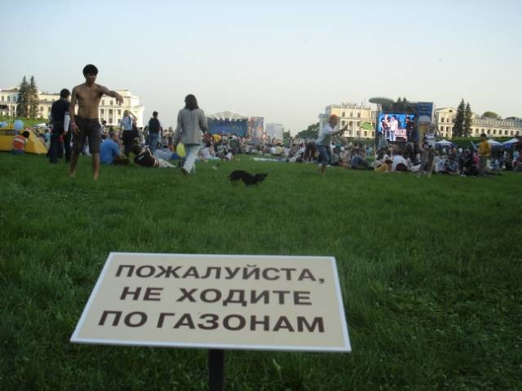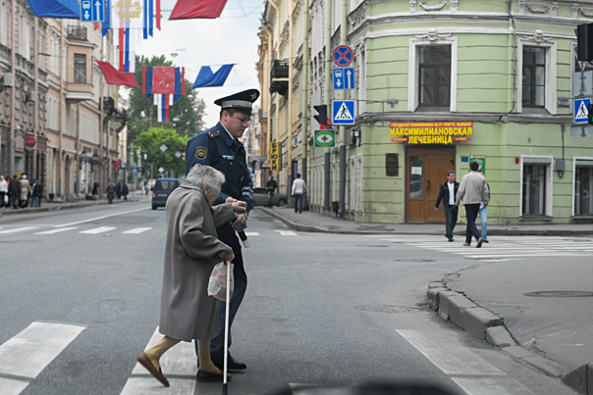
5. Продукт, произведенный на продажу-это
а) труд б) товар в) благотворительность г) услуга
6. Получение от предков определенных качеств
а) инстинкт б) характер в) наследование г) хобби
7. Самый высокий уровень межличностных отношений
а) знакомство б) неприязнь в) дружба г) сопереживание
8. Свойства, присущие только человеку, в отличие от животного
а) строительство жилища б) словесная речь в) обучение потомства г) биологические потребности
9. Высказывание, содержащее определенную идею
а) мысль б) суждение в) умозаключение г) понятие
10. Оценка человеком своих качеств, своей деятельности
а) самосознание б) способность в) самооценка г) самосозерцание
11. На каком изображении НЕ представлены экологические проблемы?
а) 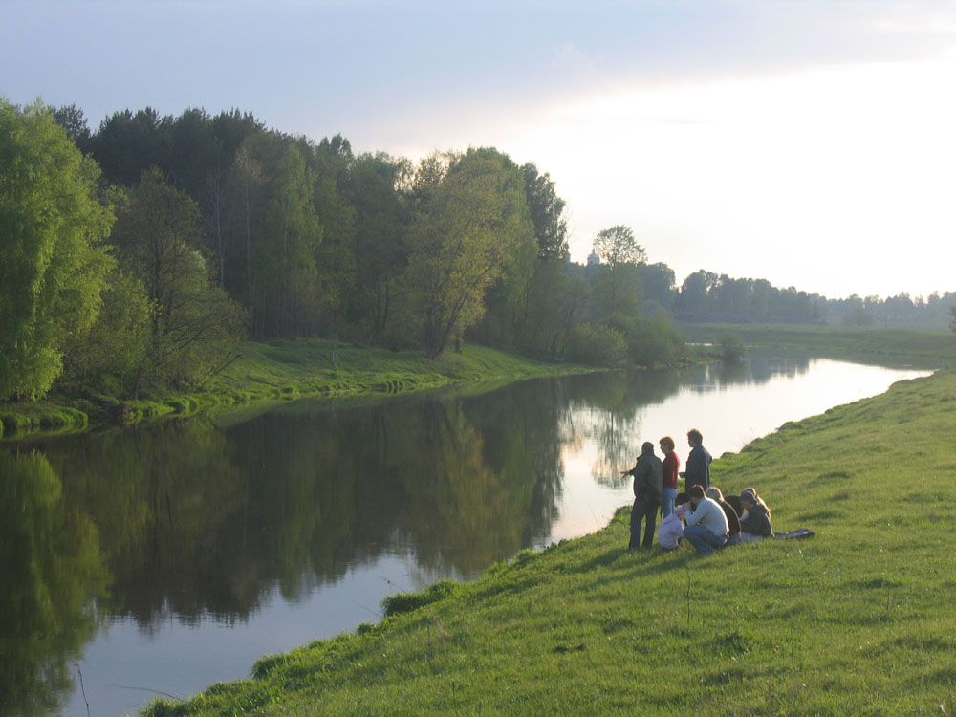 б) 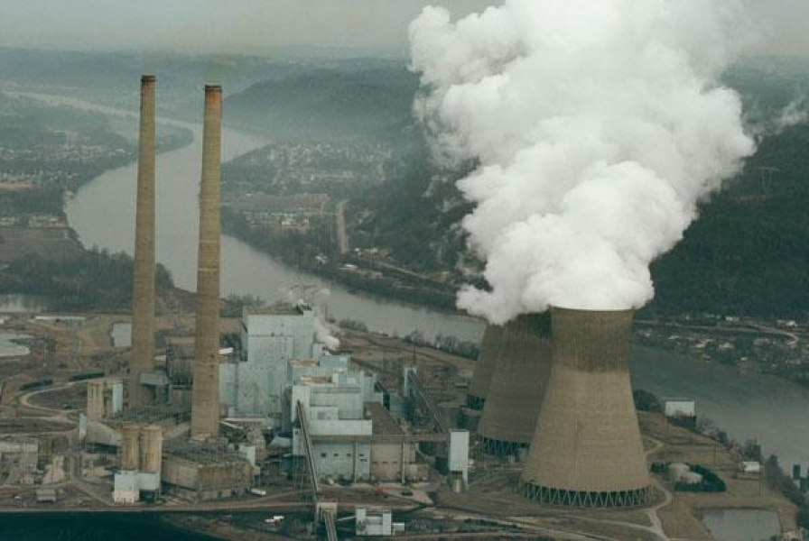 в) 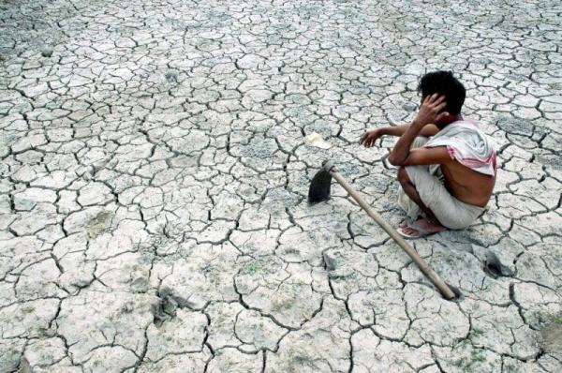
12. Каких литературных героев нельзя назвать друзьями?
а) 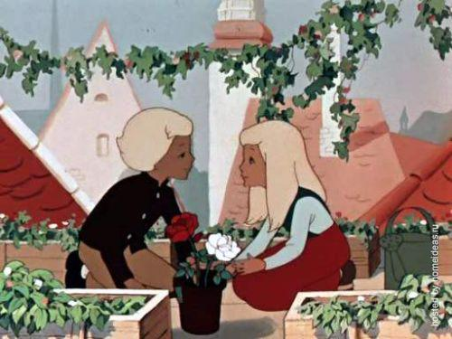 б) 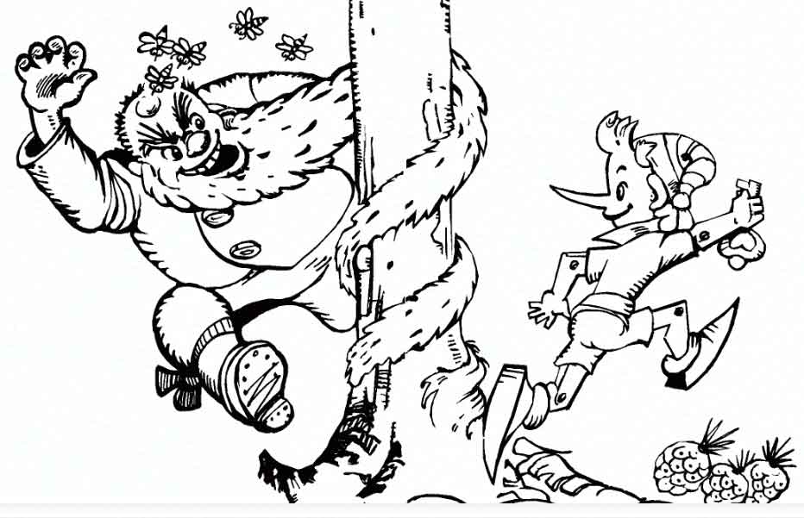 в) 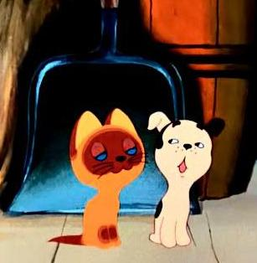
13. Правила поведения в обществе – это
а) мораль б) закон в) традиция г) этикет
14. Назовите композитора, создавшего государственный гимн Российской Федерации?
а) Г. Александров б) С. В. Рахманинов в) Жорж Бизе г) П. И. Чайковский
15. Выберите пословицу о полезном проведении свободного времени:
а) У нашего молодца нет забавам конца. б) Игрушки да смешки, шутки да потешки.
в) Играть играй, да дело знай. г) У наших ворот всегда хоровод.
16 Что характеризуют следующие положения?

- взаимная симпатия (приятность взаимного общения)
- взаимопонимание
- открытость (не скажут «это не твоё дело»)
- откровенность, искренность и бескорыстие
- доверительность
- общность интересов и увлечений
- ценностно-ориентационное единство

а) семью б) дружбу в) нацию г) вражду
17. Какое право является обязательным для каждого ребенка и неотъемлемым?
а) Право иметь компьютер б) Право на получение образования
в) Право на покупку мороженого г) Право на выход в Интернет
18. Какие семьи наиболее характерны для современного общества?
а) патриархальные (главой семьи является мужчина)
б) матриархальные (глава-женщина)
в) демократические (мужчина и женщина на равных)
г) традиционная (состоящая из нескольких поколений)
19. Какое из ниже перечисленных прав ребенок в возрасте10 лет НЕ имеет?
а) право жить и воспитываться в семье
б) право работать (на почте, в кафе и т. д.)
в) право на защиту своих прав и законных интересов
г) право выражать свое мнение
20. Что является признаком семьи:
а) близость отношений б) проживание в одной квартире
в) кровное родство г) знакомство на улице
21. Люцифер и правитель Эфиопии составили договор, в котором царь должен был приносить в жертву Люциферу 50 наложниц в год, а за это царь становился бессмертен и неприкосновенен для народа. Какой здесь описан вид договора:
а) дарения б) аренды в) хранения г) купли/продажи

22. У Гарри Поттера было 10 сиклей, он купил метлу себестоимостью 8 сиклей, уплатив налог 1/8 от стоимости метлы, сколько сиклей осталось у Гарри после продажи метлы Рональду Уизли за полцены, не учитывая налог:

а) 4 б) 5 в) 6 г) 1
23. Выберите из предлагаемого перечня науку, изучающую общество.
а) анатомия б) социология в) математика г) филология
24. Кто согласно Конституции РФ является Верховным Главнокомандующим Вооруженными Силами Российской Федерации?
а) министр обороны РФ б) Президент РФ
в) Председатель Совета Федерации г) Глава Правительства
25. Какой принцип провозглашает «Золотое правило» нравственности? Выберите правильный вариант ответа.
а) разумного эгоизма
б) «живи сам - давай жить другим»
в) «поступай по отношению к другому так, как он поступает по отношению к тебе»
г) «не делай другому того, чего не хочешь себе»
26. Выберите вариант ответа, в котором содержится синоним слова «гуманность».
а) жестокость б) благотворительность в) человечность г) доброта
27. Выберите из предложенного перечня основные виды деятельности человека.
а) игра б) научное исследование вирусов в) труд г) учеба д) полет на Луну е) общение
а) а,в,г,е б) а,б,в,г в) а,в,г,д
28. Что, по мнению некоторых ученых, способствовало превращению обезьяны в человека?
а) способность добывать себе пищу б) врождённый инстинкт в) рефлекс г) труд
29. Назовите документ, принятый ООН 10 декабря 1948 года, в котором записаны основные права и свободы человека?
а) Международный Пакт о гражданских и политических правах человека
б) Международный пакт об экономических, социальных и культурных правах
в) Всеобщая декларация прав человека
г) Конвенция о правах ребенка
д) Конвенция о борьбе с дискриминацией в области образования
30. Что такое социальный прогресс?
а) развитие орудий труда б) развитие техники в) развитие культуры
г) развитие общества д) все перечисленное
31. Что относится к материальной культуре?
а) знания б) религия в) орудия труда г) обычаи
32. Укажи лишнее слово в логическом ряду:
а) украшение б) мост в) дом г) традиции
33. Ниже перечислены названия европейских государств. Только одно из них имеет монархическую форму правления. Укажите это государство.
а) Россия б) Франция в) Великобритания г) Германия д) Италия
34. Все перечисленные предметы, кроме одного, являются орудиями труда. Найдите лишний предмет.
а) палка-копалка б) топор в) прялка г) ложка д) сверлильный станок
35. Выберите совершенно неверное утверждение.
а) самостоятельность – это умение отвечать за свои поступки.
б) самостоятельность – это умение принимать важные решения и оценивать результаты своего труда.
в) самостоятельность – это стремление всё делать по-своему, даже если ты не прав.
г) самостоятельность – это организованность.
д) самостоятельность – это умение выполнять поручения взрослых без их помощи.

Блок №2
Блок №2 содержит задания, ответы на которые записываются в виде набора цифр или в таблицу в определенной последовательности.
36. Соотнесите изображение и дату праздника:
А) 4 ноября Б) 9 мая В) 12 апреля Г) 7 января
1. 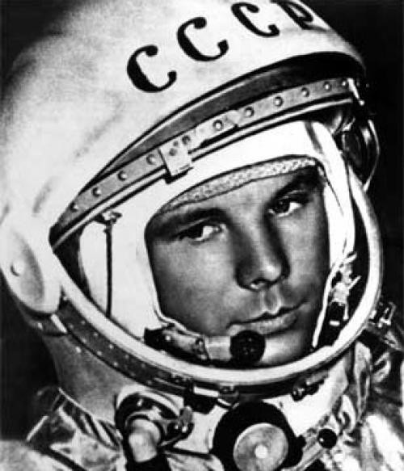 2. 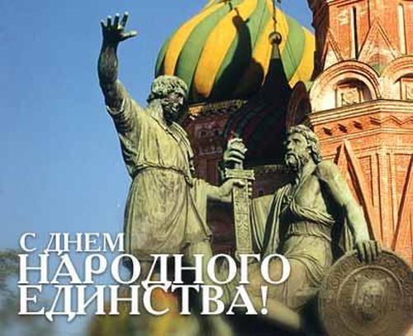 3. 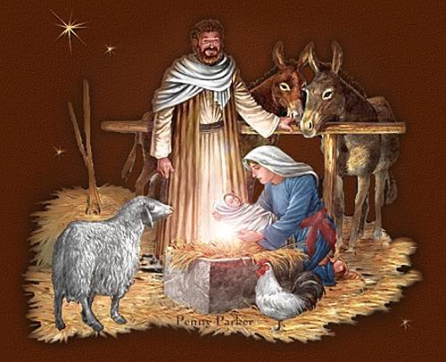 4. 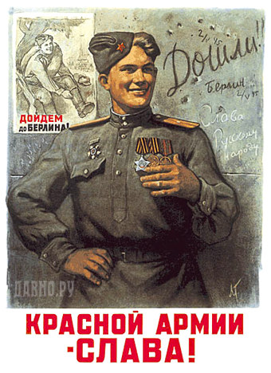
Ответ:
А | Б | В | Г

37. Расположите ступени развития общества по порядку
А) 1ступень 1. огородничество
Б) 2 ступень 2. скотоводство и земледелие
В) 3 ступень 3. охота и собирательство
Ответ:
А | Б | В
38 .Соотнесите возрастные периоды жизни человека, которые выделял Пифагор
А. период становления | 1. 60-80 лет
Б. молодой | 2. до 20 лет
В. человек в расцвете сил | 3. 20-40 лет
Г. старый и угасающий человек | 4. 40-60 лет
Ответ:
А | Б | В | Г
39. Соотнесите понятия и определения
А. Дружба | 1) Открытые, положительные взаимоотношения между людьми, содержащие уверенность в порядочности и доброжелательности другого человека, с которым человек находится в тех или иных отношениях.
Б. Предательство | 2) Бескорыстные личные взаимоотношения между людьми, основанные на доверии, искренности, взаимных симпатиях, общих интересах и увлечениях.
В. Верность | 3) Преданность кому-либо, подчинение своего поведения чьим-либо интересам, сохранение в действии ранее принятых договоренностей
Г. Доверие | 4) Нарушение верности кому-либо или неисполнение долга перед чем-либо.
Ответ:
А | Б | В | Г
40. Какую сферу жизни общества иллюстрируют эти картинки:
А) Социальная Б) Экономическая В) Духовная Г) Политическая
1. 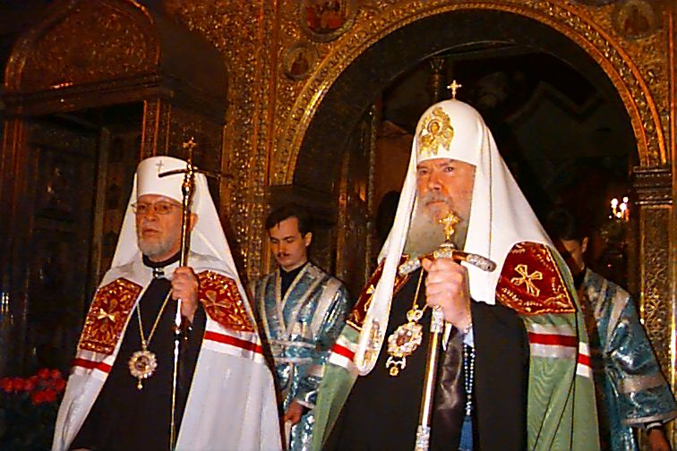 2. 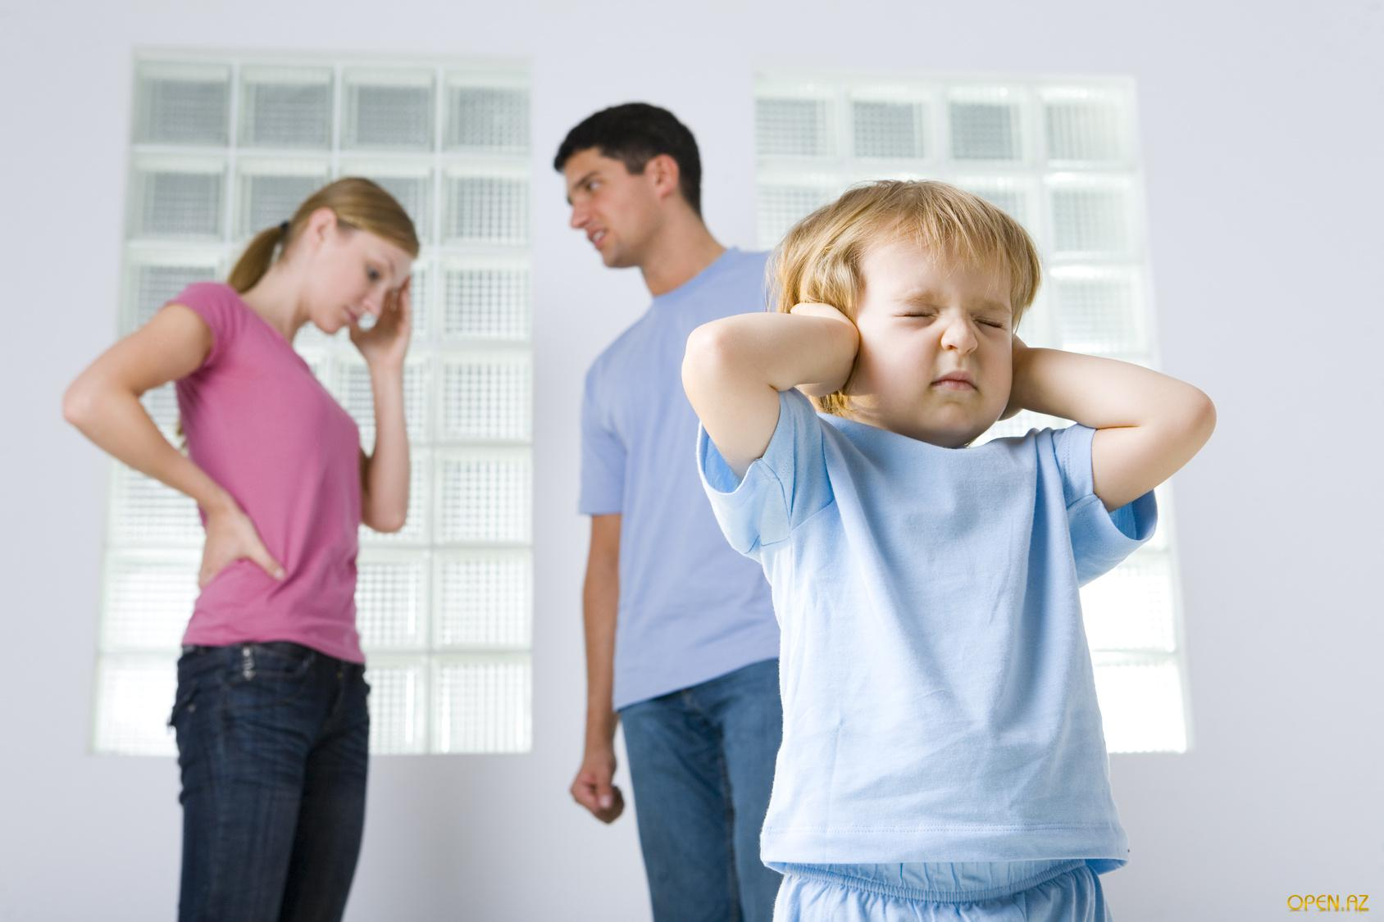 3.  4. 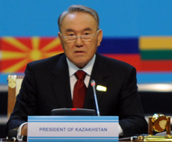
Ответ:
А | Б | В | Г
41. Соотнесите понятия и определения и выберите правильный вариант ответа, обозначенный буквой.
А) поколение |  | 1) череда людей, происходящих из одного рода, которые продолжают дела своих родителей
Б) династия |  | 2) группа людей, которые являются последователями современников
В) потомки |  | 3) группа людей, сформировавшаяся в одних и тех же исторических условиях
А | Б |  | В
42. Установите соответствие между видами потребностей и их примерами. Выберите правильный вариант ответа, обозначенный буквой.
А) социальные потребности человека 1) иметь семью
Б) духовные потребности человека 2) желать познать себя и самореализоваться
В) материальные потребности человека 3) иметь жильё
Ответ:
А | Б | В
43. Укажите, какие из перечисленных поступков человека регулируются нормами права.
1) не дружить со слабым
2) не платить налоги
3) ловить рыбу в запрещенном месте
4) разбить стекло в государственном учреждении
5) не выполнять обещания
6) нарушить правила дорожного движения
Ответ: ________________.
44. Что из перечисленного относится к символам, особенностям, реликвиям христианской веры.
1) Библия 2) церковь 3) Аллах 4) имам 5) крест
6) Кааба 7) Коран 8) мечеть 9) синагога 10) икона
Ответ: _____________________.
45. Прочитайте задачу и дайте оценку представленной ситуации.
Вовочка перебежал дорогу на красный сигнал светофора. Дядя Стёпа остановил его и спросил: «Правильно ли ты перешел дорогу? Не нарушил, ли правила дорожного движения?». Вовочка ему ответил: « Я ничего не нарушал. Я посмотрел направо и налево и не увидел машин. Я спешил, поэтому решил перебежать дорогу».
Правильно ли поступил Вовочка и почему?
Ответ:
______________________________________________________________________________
______________________________________________________________________________
______________________________________________________________________________
______________________________________________________________________________
______________________________________________________________________________
______________________________________________________________________________

